2026年唐山市中等职业学校技能竞赛
汽车车身修复与美容赛项样题

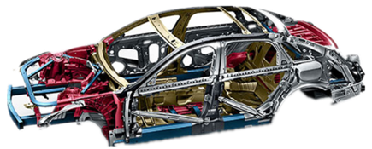

唐山市中等职业学校技能竞赛组委会技术工作组
2026年6月

参赛须知
1、选手须凭本人参赛证和身份证原件（或学生证等有效证件原件）进入赛场，证件个人信息必须与参赛证信息一致，否则不得参加比赛。
2、选手参加比赛，迟到十五分钟以上不得入场。
3、选手应爱护赛场设施设备，操作规范，注意安全。违反安全操作规定造成的损失由选手及其所在校负责。
4、选手在比赛中严禁使用各类通讯工具。
5、选手必须严格遵守竞赛区域有关规定，自觉服从裁判长及裁判员的管理。
6、选手参加比赛，应穿戴整洁，衣冠不整者不可进入赛场。
7、选手着装、用品等在外观上不应显示选手所在学校等个人信息。
8、选手在竞赛中应佩戴与操作项目对应的安全防护用品，尤其在使用手动工具、动力工具及其他产生碎屑、碎片的工具时必须佩戴防护眼镜或防护面罩，防止眼睛受到伤害。
9、整个竞赛过程中，赛场都应配备医护人员及急救药箱。

2026年唐山市中等职业学校技能竞赛
汽车车身修复与美容赛项样题
一、赛项简介
竞赛内容：汽车车门皮凹陷无损修复，全部为实操考核项目；总时长为 40 分钟，分数占比 100%。各模块比赛时间及分数占比见表 1。
竞赛以团体赛方式线下进行。每支参赛队2名选手，参赛选手须为中等职业学校全日制在籍学生或五年制高职一至三年级 (含三年级）全日制在籍学生。凡在往届全国职业院校技能大赛中获一等奖（金奖）的选手，不能再参加同一专业类同一组别的比赛。
竞赛以团体赛方式线下进行。每支参赛队2名选手，参赛选手须为中等职业学校全日制在籍学生或五年制高职一至三年级 (含三年级）全日制在籍学生。凡在往届全国职业院校技能大赛中获一等奖（金奖）的选手，不能再参加同一专业类同一组别的比赛。
比赛过程中所使用的主要设备有：凹陷修复套装设备、多媒体设备等。
二、名次排列规则
按总成绩由高到低排序，总成绩相同则以实操项目总用时短的名次在前，总成绩相同且实操项目总用时也相同的，则以凹陷修复用时短的名次在前。
三、竞赛内容
赛题组卷方案
模块号 | 模块名称 | 比赛用时 | 分值占比（%）
A | 汽车车门皮凹陷无损修复 | 40 | 100
合计 |  | 40 | 100

四、赛题说明
- 第一模块 技能测试
1.子模块 A：汽车车门皮凹陷无损修复
（1）主要作业内容及要求：
该模块包括受损面板无伤漆修复，要求在规定时间内通过运用凹陷修复仪、凹陷整平灯、凹陷杠杆工具等设备，将车门门板凹陷位置进行凹陷修复，修复平整达到要求（必须运用至少两种维修方法，如胶粘拉拔、工具内顶）。
用大赛提供的专用车门门板设置变形，利用凹陷破损器制造两个大小不一样的凹陷，较大的凹陷：直径30mm(±2mm),深度为3mm(±0.3mm)的圆形凹陷，较小的凹陷：直径20mm(±2mm),深度为3mm(±0.3mm)的圆形凹陷，能够合理运用各种维修工具设备，操作流程规范，修复结果达到要求。
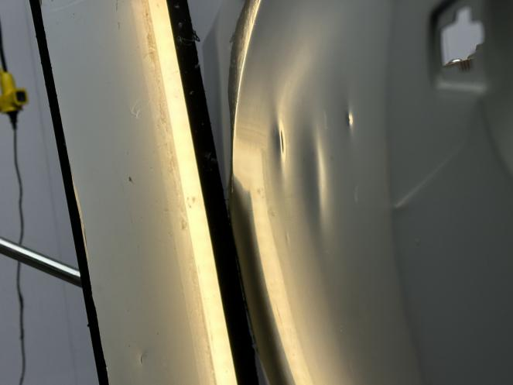 | 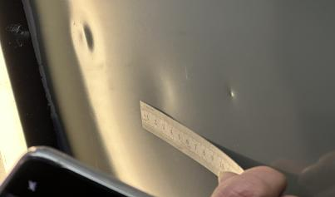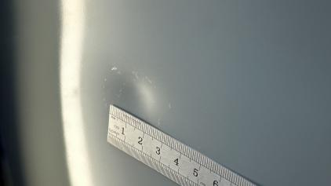

车身门板损伤示意图
（2）作业要求及考核要点：
1）检查凹陷受损情况
查看凹陷漆面表面是否有损伤，漆面是否有暗裂以及开裂，根据凹陷受损位置，大小以及损伤钣金的结构，选择合适的修复方案。
2）清洁损伤表面
使用无尘布配合脱脂剂对凹陷损伤表面进行脱脂处理，去除凹陷表面脏污和灰尘，增加拉拔垫片的沾合力。
3）摆放整平灯
调节整平灯调节螺母，使灯光与凹陷部件平面夹角应小于90°，整平灯摆放距离凹陷修复面20~30cm处。
4）拉拔工艺修复
①将胶棒转入热熔胶枪中，将热熔胶枪垂直放置，预热5分钟左右，直至胶棒完全融化。
②根据凹陷大小位置选择合适的拉拔垫片，拉拔垫片表面均匀涂抹热熔胶，将拉拔垫片安装至凹陷中心位置，轻轻按压直至热熔胶稍微凝固后松手。
③拉拔器拉拔，左手握住手柄，右手握住滑块，顺拉锤轴向，将滑块向车体外方向撞击，利用滑块冲击力进行拉拔。
④清理残胶查看凹陷修复情况，未修复平整则反复拉拔直至达到理想的拉拔效果，拉拔过程中出现高点情况下，使用整平笔配合整平锤进行修复，继续拉拔直至拉拔完成。
5）杠杆工具精修
根据凹陷位置选择合适的杠杆工具进行修复，将杠杆工具在车门门板固定支架上找到支点，通过挤压工具前端，观察车门门板漆面高低变化，调整施加杠杆工具力度大小来进行修复，修复过程中高的点位使用整平笔将点位敲击平整，低的点位使用杠杆工具继续进行挤压修复，反复修复直至凹陷修复平整。

